Бінарний урок математики та інформатики

Тема з математики. Закріплення знань про віднімання і додавання круглих трицифрових чисел з переходом через розряд. Вправи і задачі на застосування вивчених випадків арифметичних дій.
Тема з інформатики. Узагальнення знань з теми «Людина та інформація»
Мета
- Закріпити вміння віднімати і додавати круглі трицифрові числа з переходом через розряд; удосконалювати вміння розв'язувати рівняння і задачі вивчених видів; узагальнити поняття інформація,інформаційний процес, повторити види та пристрої інформації; закріпити способи передавання інформації та з’ясувати її роль в житті людини.
- Розвивати обчислювальні навички, вміння розв’язувати задачі, навички роботи на комп`ютері; стимулювати логічне, інформативне мислення та інформаційну культуру; удосконалювати навички роботи з графічним редактором; спонукати до вивчення математики та інформатики шляхом інтеграції предметів, практичної спрямованості матеріалу, його зв’язком з реальним життям та інтересами школярів.
- Виховувати старанність, активність і цілеспрямованість у навчальній діяльності, толерантне ставлення до однокласників.
Тип уроку: урок закріплення знань
Вид уроку: бінарний урок математики з інформатикою.
Обладнання: ПК, презентація, роздатковий матеріал – завдання для самостійного виконання, пам’ятки для учнів,смайлики- бали, сигнальний атрибут "рука допомоги", ілюстрації інформаційних пристроїв.
Хід уроку
І. Організаційна частина
1. Привітання
Вчитель математики: Сходинка за сходинкою ми з вами піднімаємося до вершини знань. Сьогоднішній урок не виняток. Але буде він не звичайним, а бінарним. Ми поєднаємо два навчальні предмети – математику та інформатику, а проведуть його для вас Семенова Ірина Василівна та я, Сидоренко Тетяна Василівна.
Налаштуємось на урок
2. Аутотренінгова вправа ( діти повторюють хором)
Я - учень! Я - особистість творча!
Я думаю, замислююсь, аналізую,
Я хочу знати, я працюю!
Сідайте на свої місця, будь ласка.
3. Повторення правил поведінки в кабінеті інформатики
Вчитель інформатики: Ми працюємо в кабінеті інформатики, тому нам потрібно повторити правила безпечної поведінки за комп’ютером. Прочитайте ланцюжком правила , які ви бачите на електронній дошці.
Щоб з комп’ютером дружити
Треба правила учити.
Не шуміти, не ходити,
Тільки тихо говорити.
Руки чистими тримати,
Сухо-сухо витирати.
Всі незнайомі кнопки
Не можна натискати.
Слухай вчителя уважно
І виконуй все, що скаже.
Тільки так знання здобути
Допоможе друг – комп’ютер!
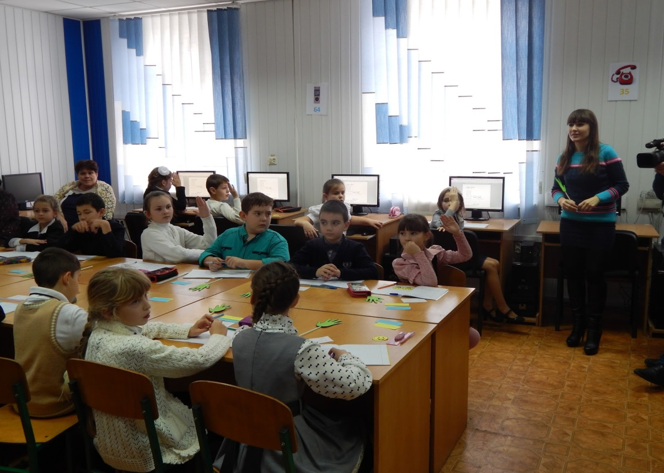
ІІ. Актуалізація знань
1. Хвилинка каліграфії
Вчитель математики
Для зручності ми розділилися на дві групи. Під час уроку ви будете мінятися робочими місцями. ( Групи поділено диференційовано. 1група - базовий рівень завдань, 2 група - завдання підвищеної складності.)
- А тепер, прийміть, будь ласка, правильну позу для письма. Запишіть у зошитах сьогоднішню дату ( 17 листопада) і слова " Класна робота".
- Пропоную каліграфічно записати число 170 і представити його як суму розрядних доданків. ( Один учень коментує)
2. Інтерактивна вправа " Мозковий штурм"
Проведемо " Мозковий штурм", щоб сформулювати математичну тему уроку.
- У скільки разів я збільшила число 17, щоб отримати 170? ( у 10)
- Як називаються числа, що закінчуються нулем? (Круглі)
- Зі скількох цифр складається число 170? ( з 3)
- Як називаються такі числа, що складаються з трьох цифр? ( Трицифрові)
- Якщо я взяла 170 гривень банкнотами по 10гривень. Скільки банкнот у мене є?( 17)
- Зі 170 гривень я витратила 90. Скільки грошей у мене залишилось? (80 грн)
3. Оголошення математичної теми уроку. Мотивація навчальної діяльності
Отже, сьогодні ми закріпимо ваші вміння виконувати додавання і віднімання круглих трицифрових чисел. Застосуємо отримані навички у роботі над задачами.
- Як ви вважаєте, чи знадобляться вам такі знання у житті? ( Так. При здійсненні покупок, при обчисленні відстані, розміру об'єктів...)
4. "Математична розминка" приклади
Вчитель математики. Урок у нас бінарний, то ж пропоную з'ясувати , які завдання ставить перед вами Ірина Василівна.
Для цього виконайте приклади і правильно розмістіть склади. Декодувавши повідомлення ви отримаєте ключове слово нашої інформатичної теми.
За правильне виконання завдань на цьому уроці, ви будете отримувати смайли, які в кінці заняття самостійно переведете в бали і оціните свою роботу. Крім цього, у кожного є сигнальна картка "Рука допомоги". Сигналізуйте червоним кольором, якщо потрібна допомога вчителя інформатики і зеленим, якщо потрібна допомога вчителя математики.
Завдання для 1 групи на столах - білі картки, завдання для 2 групи - на моніторі комп'ютера. За правильне виконання цієї вправи можете отримати 2 смайли.
Вчитель інформатики. Інстукція до роботи 2 групи...........

780 - 640 = 390 + 50 =
70 + 530 = 440 - 60 =
530 - 130 = ( ІНФОРМАЦІЯ )
140=Ін , 400=ма, 600=фор, 380=я, 440=ці. Самоперевірка.
5. Повідомлення теми з інформатики. Активізація знань
Вчитель інформатики. Діти, сьогодні ми з вами узагальнимо наші знання з теми «Інформація», яку ми вивчали протягом 4 уроків і з’ясуємо яка її роль в нашому житті. Отже,пригадаємо:
- Що ж таке інформація ?
- З якою саме інформацією може працювати комп’ютер?
- Які є способи передавання інформації?
(Ймовірні відповіді учнів)
Інформація – це певні відомості про навколишній світ. Комп’ютер може працювати з:

- Текстом
- Цифрами
- Музикою
- Малюнками
- Відео
- Фото

ІІІ. Робота над темами уроку
1. Дидактична гра " Апельсин"
Вчитель математики. Протягом всього уроку на дошці буде розміщено плакат із логічною задачею. Це солодкий "Апельсин" для ваших розумних голівок. Хто зможе самостійно під час уроку правильно виконати завдання - отримає 3 смайли. Використайте кожну вільну хвилину. Свої міркування і відповідь запишіть на чернетці "Апельсин". Повідомте про виконання додаткового завдання піднятою рукою.
( Малюнок до задачі)
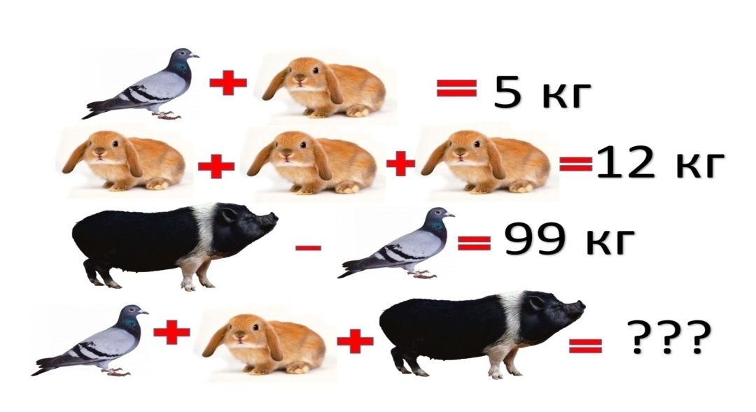
2.Диференційована робота над рівняннями
Вчитель математики. Наступна вправа - рівняння. Учні 1 групи можуть обрати собі жовту картку і отримати 2 смайли за правильне розв'язання( рівняння як у 2 групи), або синю картку із легшим завданням і отримати 1 смайл. Рівняння записуйте у зошит. Один учень виконує завдання біля дошки.
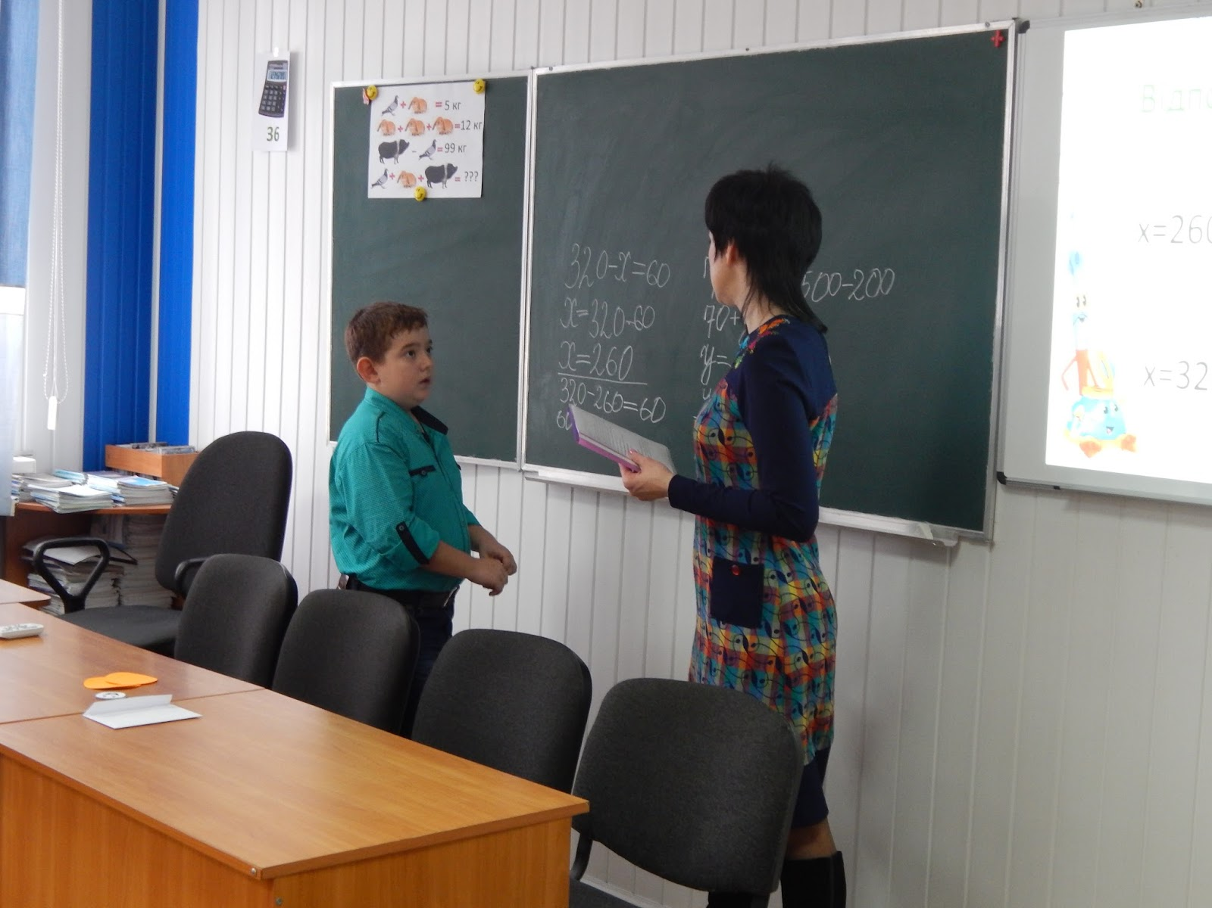
Учні 2 групи відкривають папку " Рівняння" на моніторі і виконують завдання на комп'ютері. Про виконання повідомте піднятою рукою.
1 група
320 - х = 60; 70 + у = 500 - 200
2 група
430 - х = 70 + 40; 350 + у = 600 - 220
Взаємоперевірка (відповіді на моніторі електронної дошки)
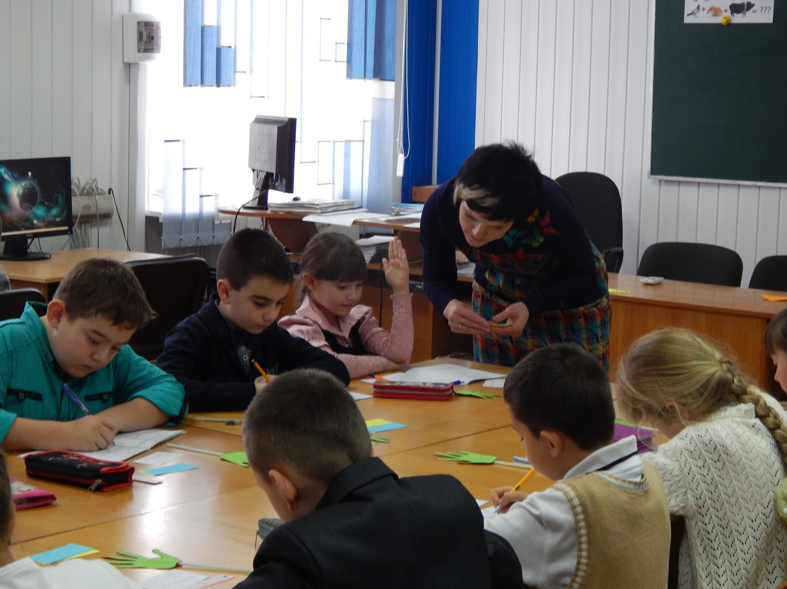
3. Узагальнення знань про властивості інформації та інформаційні процеси
Метод «Незакінчене речення»
Вчитель інформатики. Для того щоб згадати властивості інформації, я розпочинатиму речення та буду характеризувати її, а хтось із вас буде називати саму властивість. Підказкою будуть слайди на екрані.

Властивості інформації:

- Корисність
- Достовірність
- Повнота
- Зрозумілість
- Своєчасність (актуальність)
- Об’єктивність
Вчитель інформатики:А зараз пригадаємо які бувають інформаційні процеси (для цього погляньте на екран)

ІV. Фізкультпауза
V. Розвиток умінь і навичок
1. Диференційована робота над задачами
Вчитель математики. Для наступного завдання групам необхідно помінятися місцями.
Учні 1 групи відкривають на моніторі папку "Математика 3 клас" і відшукують документ "Задача". Прочитайте завдання і виконайте його у зошиті. За правильне виконання - 2 смайли.
Знайди довжину сторони квадрата, якщо його периметр - 24 сантиметри.

Р=24 см

а-?

а) Аналіз умови:
- Що таке периметр квадрата? ( Це сума довжин сторін квадрата)
- Яку властивість сторін квадрата ви знаєте? ( У квадрата всі сторони рівні)
- Скільки сторін у квадрата? ( 4 сторони)
- Який периметр вашого квадрата? ( 24 см)
- Що вам необхідно знайти?( Довжину сторони квадрата)
б) Самостійне виконання.
Завдання для 2 групи демонструється на електронній дошці.
Задача 397. Земельна ділянка діда Трохима має форму прямокутника. Її периметр дорівнює 44 м . Ширина ділянки - 7м . Яка її довжина?
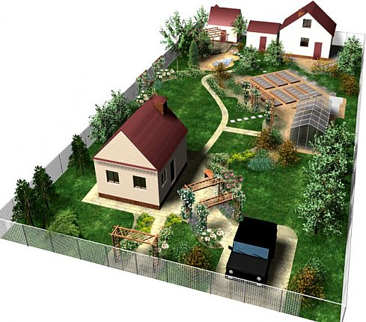
а) Аналіз умови:
- Яку форму має земельна ділянка? ( Форму прямокутника)
- Який її периметр? ( 44 м)
- Яка ширина ділянки ? ( 7м)
- Що необхідно знайти ? ( Довжину)
б) Самостійне виконання
Виконуйте задачу самостійно у зошит зручним для вас способом. За правильно виконане завдання - 3 смайли.
2 учні виконують завдання 2 групи біля дошки різними способами.
Фронтальна перевірка розв'язання задач. 1 група - вчитель інформатики, 2 група - вчитель математики.
2.Математична рухавка
Вчитель математики і вчитель інформатики.
Прошу всіх встати. Виконаємо математичну рухавку. Закріпимо знання таблиць множення і повторимо пристрої інформації. ( Зображення пристроїв інформації розвішені по периметру класу, а під малюнком - число відповідь). Повертайтеся і вказуйте рукою на правильну відповідь, а хтось один назве зображений пристрій та вкаже з якою інформацією цей пристрій працює . За правильну відповідь можна отримати - 1 смайл.
7 * 8 = 56 5 * 7 = 35
4 * 9 = 36 3 * 8 = 24
6 * 7 = 42 9 * 9 = 81
8 * 8 = 64
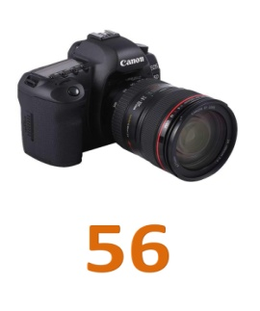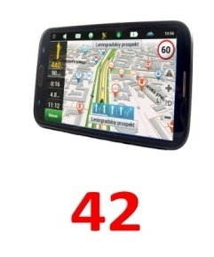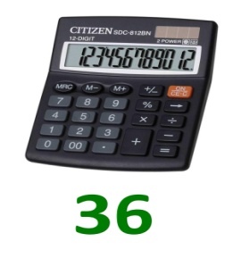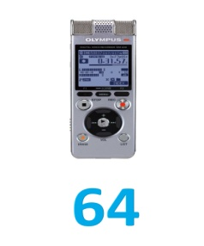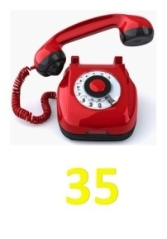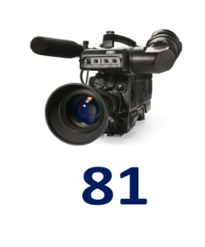
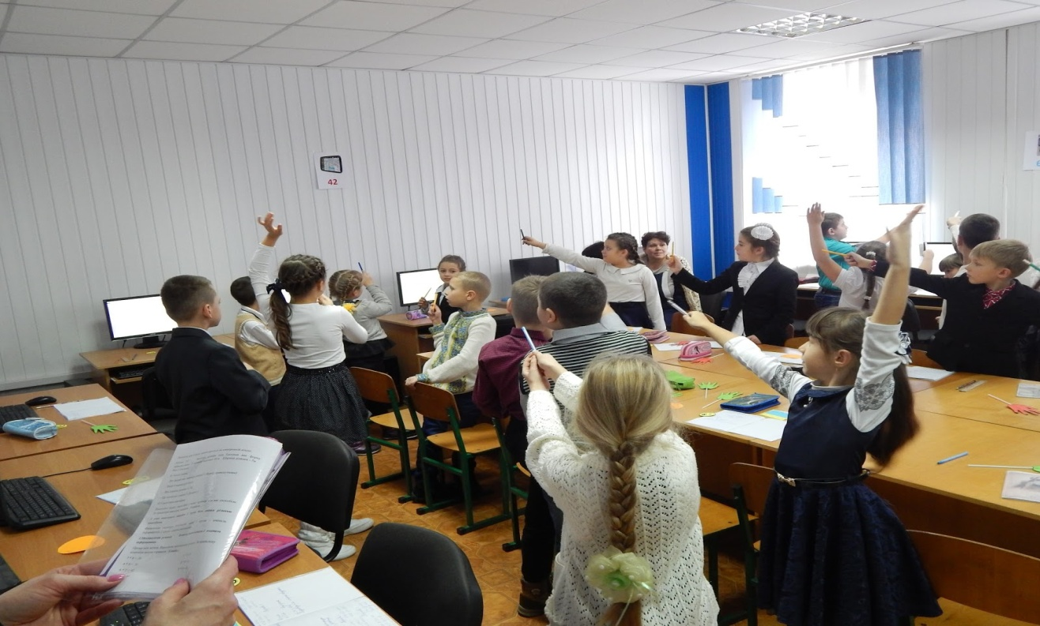
ІV. Розвиток умінь та навичок
1. Практична робота в парах (задача 398)
Вчитель інформатики. Тепер, будь ласка, сядьте парами за комп'ютери. Наступна математична вправа потребує знань і навичок з інформатики. Відкрийте програму Paint. Створіть трикутник. Зафарбуйте його червоним кольором. Відріжте один його кут. Скільки стало кутів? Як називається ця фігура?
Створіть інший трикутник. Зафарбуйте його зеленим кольором. Відріжте у нього два кути. Скільки стало тепер кутів? Як називається ця фігура?
Правильне виконання завдання додасть вам 1 смайл.
2. Парні змагання. Магічні квадрати (вправа 390)
Вчитель математики. Відкрийте документ " Магічні квадрати" і заповніть порожні клітинки. Сигналізуйте про виконання умовним жестом " Рука дружби". Смайли за правильне виконання отримають перші 5 пар.

 |  | 34
10 | 42
50
300
50 | 250
400

3. Підведення підсумків гри "Апельсин"
Визначення переможців. Роз'яснення одного з учнів розв'язання задачі.
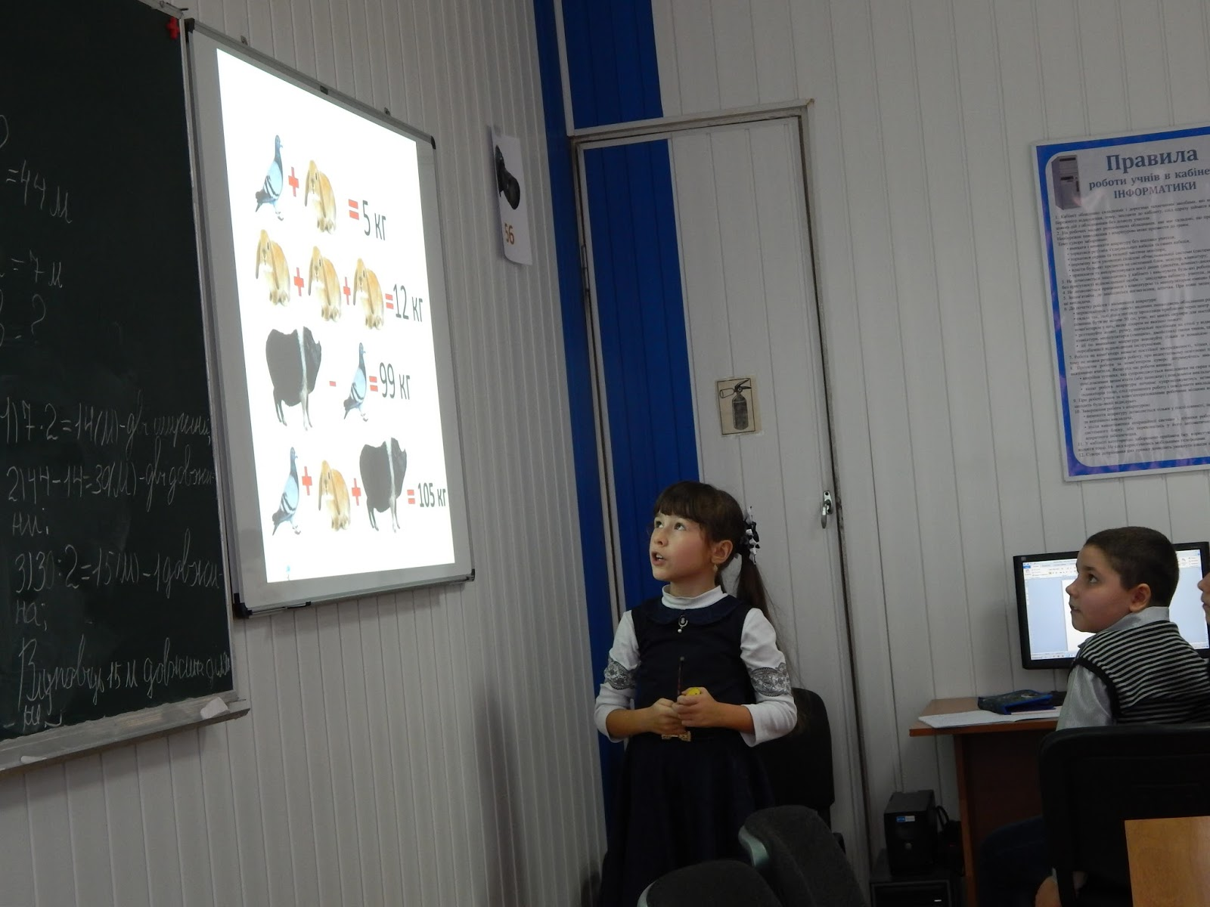
V. Підведення підсумків уроку
Вчитель інформатики. (метод «Мікрофон»)
- Для мене сьогодні цікавим було…
- Сьогодні я навчилася ( навчився)…
- Інформації в нашому житті потрібна, щоб…
Вчитель математики.
Емоційна рефлексія " Долоньки настрою".
- Ми сьогодні активно працювали. Якщо вам сподобалася наша співпраця, то покажіть це зеленими долоньками. Якщо ви незадоволені, або вас щось тривожить - поверніть червону долоньку. ( З дозволу дітей з'ясувати причину "Червоних долоньок")
Діяльнісна рефлексія " Сходинки успіху"
Учні підраховують кількість смайлів.
- Хто набрав 4-6 смайлів ( діти піднімають руки) - це середня сходинка успіху. Ви молодці. Необхідно ще попрацювати над схожими завданнями і закріпити вміння.
- Хто набрав 7 - 9 смайлів - це достатня сходинка успіху. Ви гарно попрацювали. Ваші знання міцні, але необхідно активніше їх застосовувати.
- Хто набрав 10 і більше смайлів - це висока сходинка успіху. Ви чудово попрацювали. показали відмінний результат.
( Поки вчитель математики дає поради учням, вчитель інформатики розміщує дані.)
СХОДИНКИ УСПІХУ

Високий рівень
Достатній рівень

Середній рівень
Аналізується колективний рівень засвоєння матеріалу.
Дякуємо всім за співпрацю. Урок завершено.

